ДГТУ
Кафедра "Робототехника и мехатроника"

Лабораторная работа №1
по дисциплине “Информационные технологии”
" Основы твердотельного моделирования в системе КОМПАС-3D»

Выполнил:
студент гр. УМ-51
Вирченко А.И.
Проверил:
Филимонов М.Н.

г. Ростов-на-Дону 2012 г.

Цель работы: ознакомиться с основными преимуществами 3D-систем автоматизированного проектирования; изучить назначение, особенности и основные методы создания твердотельных параметрических моделей в системе КОМПАС-3D; получить практические навыки создания 3D-моделей.

Назначение системы:
Система KOMПAC-3D V12 предназначена для создания трехмерных параметрических моделей деталей и сборок, их рабочих чертежей, содержащих все необходимые виды, разрезы и сечения. Параметризация трехмерных моделей позволяет быстро получать типовые детали на основе однажды спроектированного прототипа.

Основные типы документов

Система KOMПAC-3D V12 состоит из двух частей: модуля плоского черчения и модуля трехмерного твердотельного моделирования. Каждый из этих модулей отвечает за выполнение определенных функций.
В терминах KOMПAC-3D V12 любое изображение, которое можно построить с помощью системы, принято называть документом. Помимо традиционных для системы КОМПАС типов документов (чертежей, фрагментов, спецификаций, текстов и графических документов), модуль трехмерного моделирования позволяет создавать документы двух дополнительных типов: трехмерные детали и сборки. В тех случаях, когда идет речь именно о трехмерных изображениях деталей или сборок, часто употребляется еще один термин-модель.
Трехмерная деталь — это однородная непрерывная область пространства определенной формы. Трехмерные детали хранятся в файлах с расширением m3d.
Трехмерная сборка — это трехмерная модель, объединяющая модели деталей, подсборок и стандартных изделий. Сборки хранятся в файлах с расширением a3d.
Плоская фигура, в результате перемещения которой образуется объемное тело, называется эскизом, а само перемещение — операцией.
KОMПAC-3D V12 располагает разнообразными средствами для построения объемных элементов. К базовым типам операций можно отнести следующие:
- операция выдавливания — выдавливание в направлении, перпендикулярном плоскости эскиза;
- операция вращения — вращение вокруг оси, лежащей в плоскости эскиза;
- кинематическая операция — перемещение эскиза вдоль направляющей;
- операция по сечениям — построение объемного элемента по эскизам его сечений плоскостями (рисунок 1).

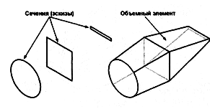
Рисунок 1 – Основные термины трехмерной модели

Объемные элементы в трехмерной модели, образуют грани, ребра и вершины, характеристика которых приведена в таблице 1.

Таблица 1
Грань | Гладкая (необязательно плоская) часть поверхности детали. Поверхность детали может состоять из нескольких граней
Ребро | Прямая или кривая, разделяющая две смежные грани
Вершина | Точка на конце ребра
Тело детали | Замкнутая гранями детали непрерывная область пространства. Считается, что эта область заполнена однородным материалом детали

Задание
автоматизированный проектирование трехмерный модель
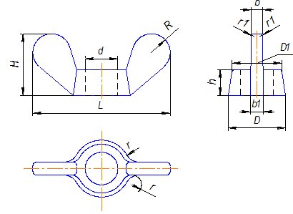
Рисунок 2 – Барашек открытый мотыльковый

Номер варианта | d | d₁ | D | D₁ | L | Н | h | b | b₁ | R | r | r₁ | Номер рисунка
3 | М6 | — | 12 | 10 | 32 | 14 | 6 | 2,5 | 3 | 5,5 | 3 | — | 2

МЦХ
Деталь
Заданные параметры
Материал Сталь 10 ГОСТ 1050-88
Плотность материала - Ro =0.007820 г/мм3
Расчетные параметры
Масса M = 7.761025 г
Площадь S = 1093.318607 мм2
Объем V = 992.458422 мм3
Центр масс Xc = 0.000019 мм
Yc = -0.428895 мм
Zc = 0.000000 мм

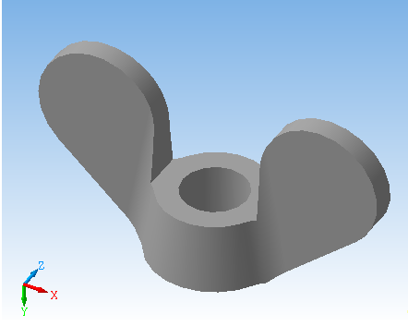

Вывод

В процессе работы было проведено ознакомление с основными преимуществами 3D-систем автоматизированного проектирования; изучено назначение, особенности и основные методы создания твердотельных параметрических моделей в системе КОМПАС-3D; получены практические навыки создания 3D-моделей.
Размещено на Allbest.ru

